A quoi ça sert

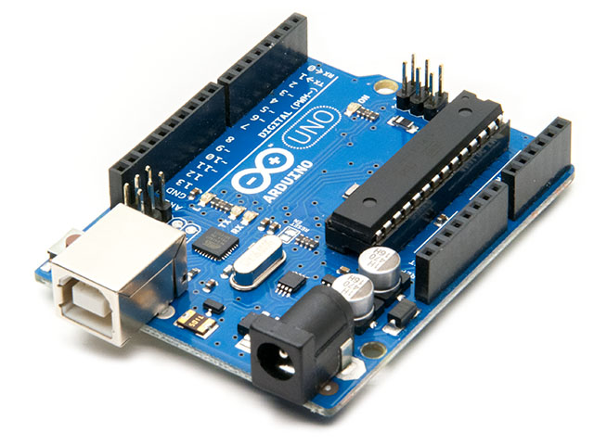
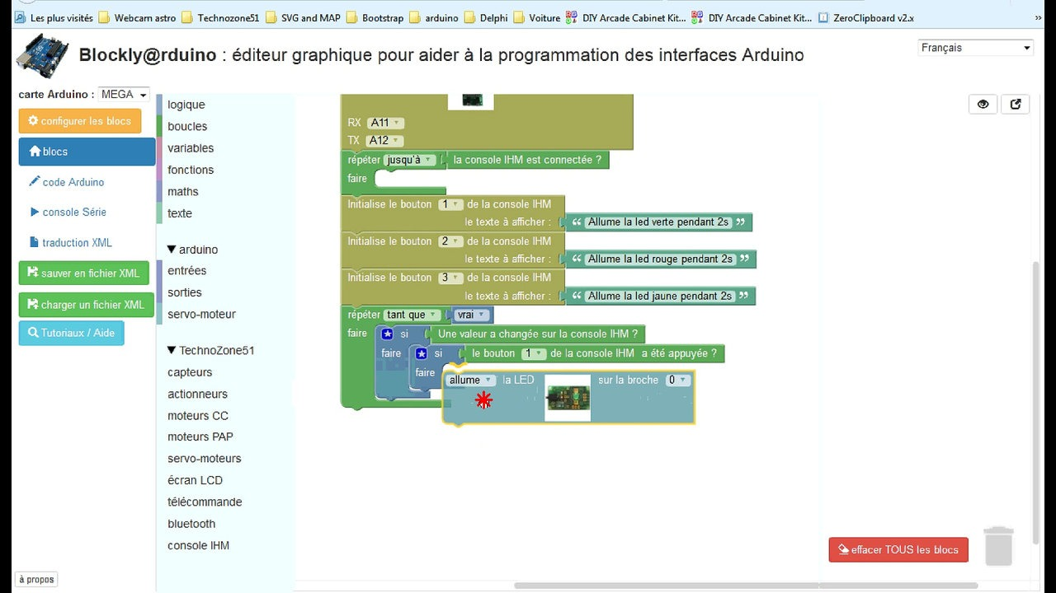
Le but est d’établir une communication entre la carte Arduino et Blockly@rduino :
PyMata IoT
Serveur web

Une nouvelle page va s’ouvrir et afficher les signaux en entrée de la carte, et vous permettre de la piloter.

Le principe

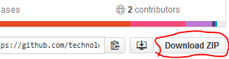
- télécharger le logiciel ‛s2aio.7z’ https://github.com/technologiescollege/ressources/tree/master/logiciels
- le dézipper dans un dossier,
- télécharger et dézipper le logiciel ‛Arduino’ https://github.com/technologiescollege/arduino
- téléverser dans la carte Arduino le programme ‛FirmataPlus’ qui va la forcer à communiquer vers l’extérieur,
- lancer le programme ‛pymata-aio.bat’,
- ouvrir Blockly@rduino et cliquer sur « supervision de la carte »

Normalement le site va établir une communication avec le logiciel PyMata IoT, qui lui même assure la communication avec la carte.

